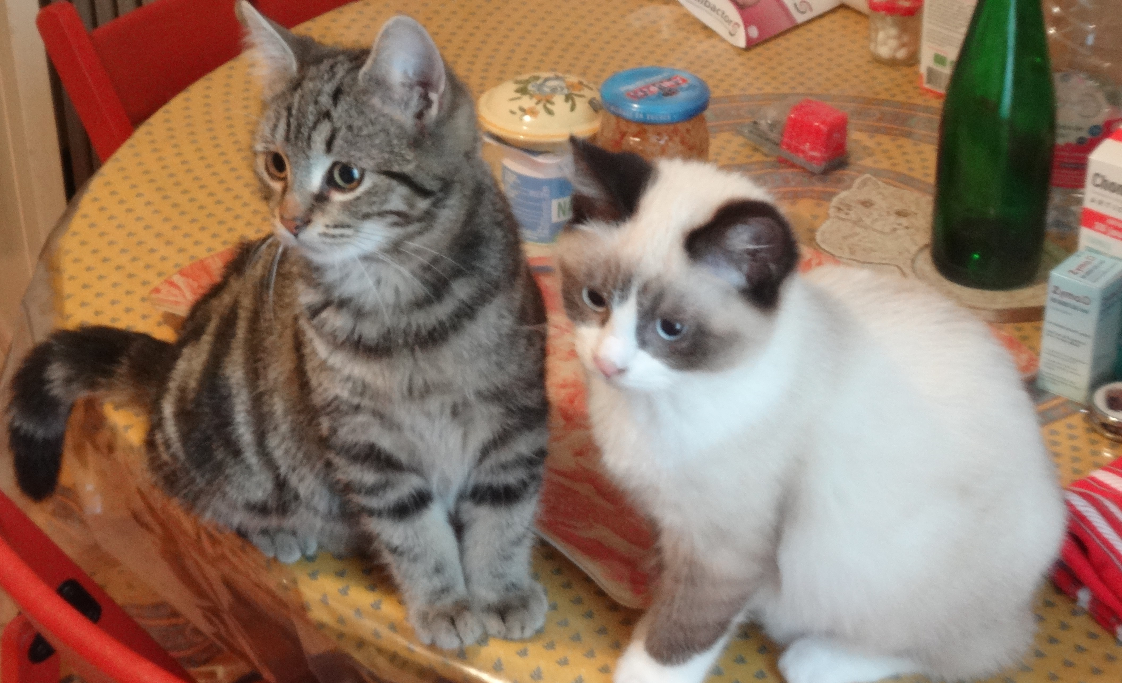
LES RONRONNEURS ASSOCIÉS
37000 TOURS
Association Loi de 1901
RNA : W372019606 SIRET : 923 928 626 00012

FICHE DE RESERVATION POUR L'ADOPTION D'UN CHAT OU D'UN CHATON

Je, soussigné(e) ...........................................................................................................................................

Adresse : ......................................................................................................................................................

Téléphone : .................................................. Adresse électronique : ........................................................

Modalités de la pré-visite : ...........................................................................................................................

m'engage à adopter auprès de l'association "LES RONRONNEURS ASSOCIES", la chat ou chaton :

Nom : ................................................. Sexe : ............................. Né(e) le : ....................................................
Race :.................................................. Couleur : .............................................................................................
en famille d'accueil chez : ............................................................... à : ........................................................
Téléphone : ........................................................ Adresse électronique : ...................................................

Les frais d'adoption correspondent à une participation financière aux actes vétérinaires :
Forfait de base : 120€ | O Test Fiv/Felv,identification, traitement anti-parasites | 120,00 €
‪+ Forfait stérilisation : obligatoire pour un chatde + de 6 mois, facultatif pour un chat de - de 6mois‬ | O Ovariectomie pour une femelle  O Castration pour un mâle | +110,00 €  + 70€
Vaccination à la demande de l'adoptant* : | O Coryza, Typhus et Leucose -1ère injection seulement | 65,00 €
Adoption d'un chaton de – 6 mois | O Avec forfait stérilisation  O Sans forfait stérilisation : chèque de caution de 201€
TOTAL :

- *L'adoptant demandant la réalisation de l'option de vaccinattion s'engage à la signature du contrat d'adoption à réaliser les rappels de vaccins à ses frais dont le 1 er rappel un mois après la 1ère injection.
- Pour garantir la réservation, l'adoptant verse ce jour un acompte de.............€ , soit lamoitié des frais d'adoption par .........................
- L'adoptant conviendra avec la famille d'accueil de la date fde rendez-vous pourl'adoption laquelle doit respecter un délai de 7 jours à partir de la réservation selon le certificat d'engagement et de connaissance délivré le jour de la réservation.
- Si l'animal décède avant l'adoption, la somme versée à titre d'acompte sera restituée ou reportée sur un autre animal. En revanche, si l'adoptant se désiste pour quelque motif que ce soit, ou si l'adoptant ne se présente pas au rendez-vous sans avertir l'association, ou décale plusieurs fois la date sans motif valable, l'adoption sera considérée comme annulée sans remboursement de l'acompte versé.
- Cette réservation fera l'objet d'un contrat d'adoption signé le jour du départ du chat chez son adoptant avec le versement du solde des frais d'adoption.

Fait à....................................................., le .................................................. en 2 exemplaires.

Pour LES RONRONNEURS ASSOCIES, Pour l'adoptant,
(précédé de la mention " lu et approuvé ")
(cachet de l'association)

